مهمة 2: الفنان واسيلي كاندنسكي

سيرورة العمل في هذه المهمة:

* بداية يتعرف الطلاب على الفنان كاندنسكي عن طريق قرائة المعلومات عن الفنان
* يشاهد الطلاب مقاطع الفيديو المرفقة والتي تعبر عن مشاعر الفنان ودمج الموسيقى بأعمال كاندنسكي
* مشاهدة الصور المرفقة من اجل التوجيه
* انتاج عمل فني بأعقاب الفنان كاندنسكي

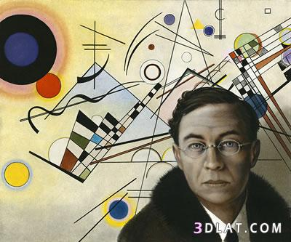

الفنان واسيلي كاندنسكي (16 ديسمبر 1866 - 13 ديسمبر 1944):

واسيلي كاندينسكي(Wassily Kandinsky) هو فنان روسي أحد أشهر فناني القرن العشرين، اكتشافاته في مجال الفن التجريدي جعلته واحدا من أهم المبتكرين والمجددين في الفن الحديث.  
في كلتا الحالتين، كفنان وباحث نظري لعب دورا محوريا ومهما جدا في تطور الفن التجريدي والفن التجريدي هو تبسيط اللوحة الى الاشكال او الالوان البسيطة والاساسية.

بدأت رحلته مع الألوان ودمجها بالموسيقى عندما كان في حفلة موسيقية وتخيل المعزوفات والموسيقى على شكل نقاط وخطوط واشكال هندسية متعددة الالوان.

مقاطع الفيديو عن اعمال الفنان كاندنسكي الراقصة على انغام الموسيقى: <https://www.youtube.com/watch?v=aWjRlBF91Mk&feature=youtu.be>

<https://www.youtube.com/watch?v=3hLMs3kPFIg&feature=youtu.be>

مقولة شهيرة للفنان: "رأيت كل الألوان في روحي قبل أن تراها عيناي"

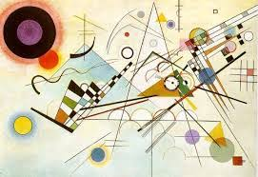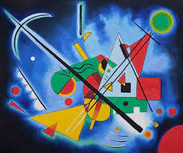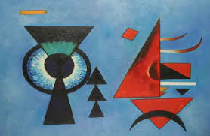

المواد المطلوبة في هذه المهمة:

1. ورقة او كرتونة (الحجم اختياري) ولكن لا يقل عن ورقة بيضاء بحجمA4 (اوراق ماكنة الطباعة).
2. نوع الالوان المفضل للطالب والمتوفر بالبيت: خشب/ توش/ باندا/ دهان...
3. قلم رصاص
4. مسطرة
5. ادوات بأشكال هندسية تساعدنا في رسم الأشكال: دائرة، مثلث، مربع...

المطلوب في هذه المهمة:

سوف اقوم بارفاق بعض الصور من اجل مساعدتكم وتوجيهكم لاتمام المهمة بنجاح وبمتعة، بعد مشاهدة الصور يجب على كل طالب تصميم لوحة خاصة به بأعقاب الفنان كاندنسكي وذلك عن طريق رسم النقاط، الخطوط والاشكال الهندسية بطريقة حرة وبعد ذلك تلوين الاشكال بشكل حر يشبه طريقة الفنان كاندنسكي وتلوين الخلفية بألوان تلائم ألوان الأشكال.

بعض النصائح:

- تجهيز وترتيب المكان الذي تريدون العمل به كي تشعروا بالراحة أكثر بامكانكم وضع نايلون كي لا يتسخ

- تجهيز المواد اللازمة قبل البدء بالعمل

- بإمكانكم تشغيل موسيقى تحبونها خلال العمل

- العمل بهدوء وبدقة من اجل الحصول على النتيجة التي تحبون

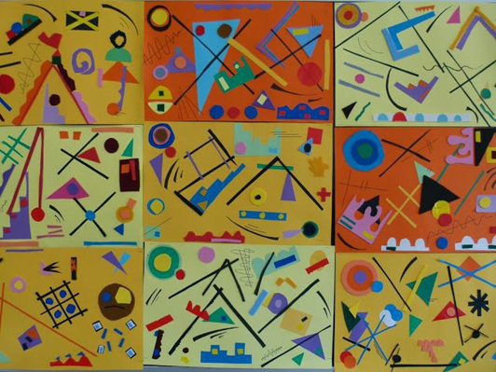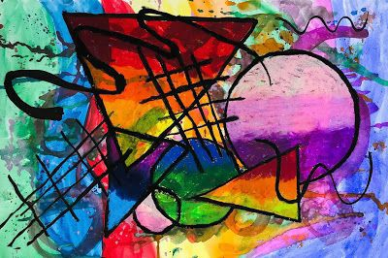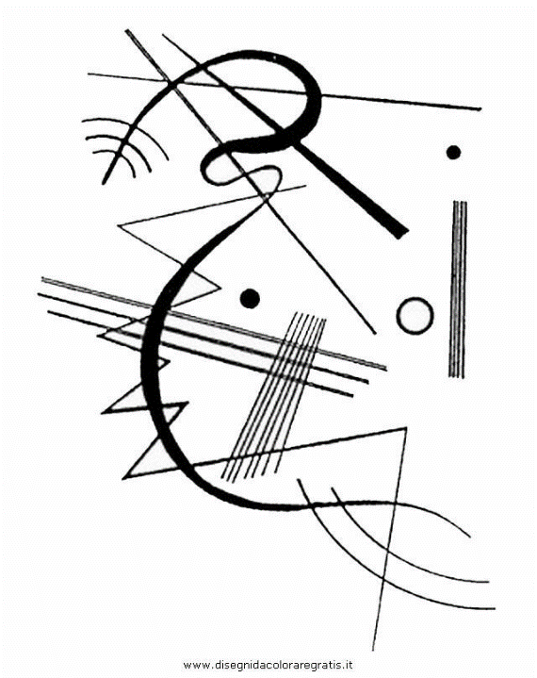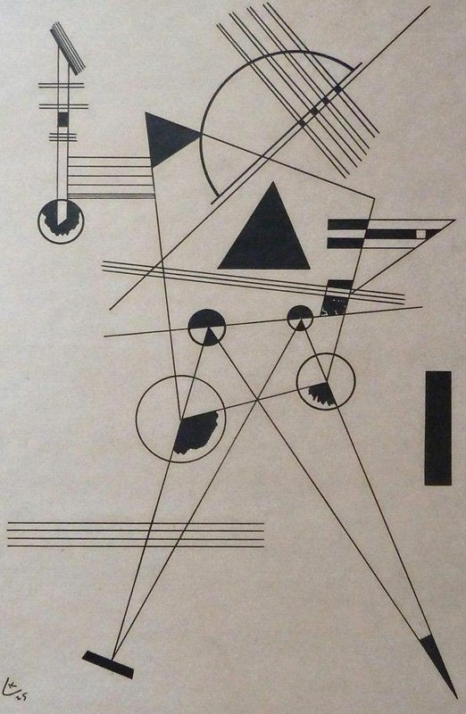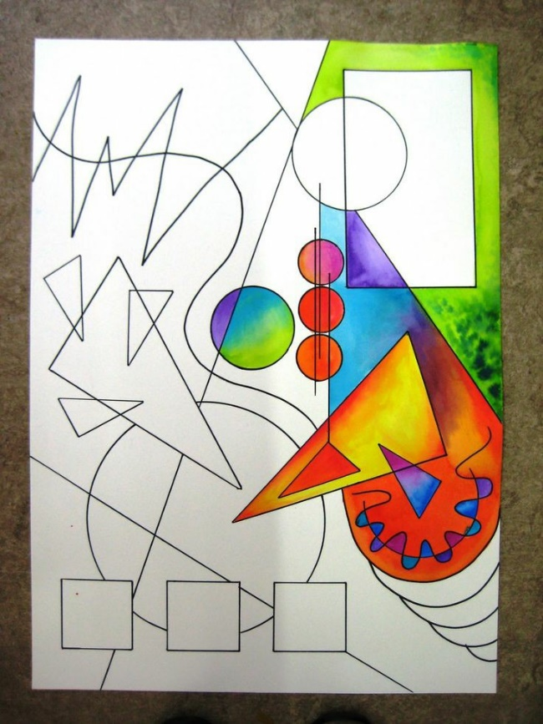

أتمنى لكم عملا ممتعا

أنا جاهزة لأي سؤال أو استفسار في الواتس أب

وأتمنى ان ترسلوا لى الصور

معلمتكم المحبة: دنيا عوّاد